|  |
| --- |
| CallGraph Analyzer Plugin for Eclipse SRS – System Requirements Specification |
| |  | | --- | | Corso di *Ingegneria del Software*  Corso di Laurea Specialistica in Ingegneria Informatica  Anno Accademico 2007-08 | |
|  |
| |  |  |  | | --- | --- | --- | |  | ****Studenti****  🞂 393/125 - Costante Elisa  🞂 393/130 - Pratola Roberto  🞂 393/129 - Pennino Igino | ****Docente****  🞂 Prof. G. A. Di Lucca | |
|  |
|  |

CallGraph Analyzer Plugin for Eclipse

SRS – System Requirements Specification

# Introduzione

## Obiettivi del Documento

Questo documento di specifica dei requisiti (SRS) ha lo scopo di definire i requisiti e le specifiche del prodotto software «Callgraph Analyzer Plugin for Eclipse» al fine di facilitarne la realizzazione e la validazione.

Esso è rivolto sia al committente che agli sviluppatori del prodotto in modo da essere d’ausilio nel processo di comunicazione tra le due parti. La specifica dei requisiti in maniera chiara e non ambigua permette al committente di verificare che il prodotto software incontri i propri bisogni e agli sviluppatori di analizzare al meglio i requisiti prima di passare alla fase di sviluppo. Un ulteriore vantaggio fornito dalla stesura dell’SRS è quello di ridurre gli sforzi di sviluppo in quanto diminuisce il rischio di trovarsi di fronte alla necessità di tornare alle fasi iniziali del ciclo di vita del software (analisi o progettazione) quando si è già in una fase avanzata dello sviluppo (codifica o testing).

L’SRS può anche essere una buona base per le attività di validazione in quanto può essere visto come un punto di riferimento da prendere in considerazione per assicurare la conformità del prodotto alle richieste del committente.

## Obiettivi del Prodotto

Si intende sviluppare un plugin per la piattaforma CASE Eclipse che sia in grado di supportare l’analisi statica di un sistema realizzato secondo il paradigma orientato agli aspetti.

In particolare si vuole fornire una rappresentazione dei legami esistenti tra le componenti di un sistema mediante un *call graph*. Tali legami possono essere di diverso tipo e, in base agli elementi del sistema che entrano in gioco, si parla di:

* chiamate esplicite;
* chiamate implicite;
* relazione di associazione;
* relazione di dipendenza
* relazione di estensione;
* relazione di implementazione;

Il plugin consente di tracciare il *call graph* completo del progetto in analisi, oppure un suo sottografo ottenuto dal grafo di partenza applicando un particolare criterio di estrazione. Il plugin offre un *wizard* che permette di agevolare l’utente nella creazione di un grafo sia completo che parziale. Nel caso di grafo parziale il wizard permette all’utente di determinare il criterio di estrazione indicando:

1. il livello di astrazione;
2. un *nodo sorgente (object o aspect)* [obbligatorio]*:* si visualizzano tutti i percorsi che partono da quel nodo;
3. un *nodo destinazione (object o aspect)*[opzionale] *,* si visualizzano tutti i percorsi che partono dal nodo sorgente e terminano nel nodo destinazione;
4. uno o più *nodi intermedi (object e/o aspect)* [opzionale]*,* si visualizzano tutti i percorsi che iniziano nel nodo sorgente e attraversano tutti i nodi intermedi indicati. E’ possibile determinare, inoltre, se l’ordine dei nodi intermedi indicati è rilevante o meno. Nel caso in cui è stato indicato anche un nodo destinazione i percorsi visualizzati sono tutti quelli che iniziano nel nodo sorgente, attraversano tutti i nodi intermedi indicati e terminano nel nodo destinazione.

L’utente, infine, può interagire con il grafo e i suoi elementi al fine di:

1. accedere al *codice sorgente* associato ad un elemento;
2. diminuire il livello di astrazione di un grafo visualizzato;
3. visualizzare un grafo precedentemente salvato in un file.

## Definizioni, Acronimi ed Abbreviazioni

### Definizioni

1. **advice:** frammento di codice che viene eseguito in corrispondenza di ogni join point associato ad un pointcut.
2. **aspect (aspetto):** un’astrazione di programma che definisce un cross-cutting concern. Include la definizione di un pointcut e l’advice1 associato al concern.
3. **call graph (grafo):** un grafo orientato che rappresenta le relazioni di chiamate (archi) tra le operazioni (nodi) di un programma.
4. **chiamata diretta (esplicita):** l’invocazione di un metodo oppure l’accesso ad un attributo da parte di un altro metodo o di un advice.
5. **chiamate implicita:** passaggio del controllo ad un aspetto in risposta ad un evento.
6. **codice sorgente:** un insieme di istruzioni appartenenti ad un determinato linguaggio di programmazione, utilizzato per realizzare un programma per computer.
7. **compilation unit:** nome ed estensione del file che contiene il codice sorgente di un modulo (classe, interfaccia o aspetto).
8. **concern:** un insieme di comportamenti che rispecchiano i requisiti del sistema e le priorità degli stakeholders (es: performance, security, logging, …).
9. **criterio di estrazione:** un insieme di vincoli che consente di determinare un sottografo. Tale vincoli sono: nome del progetto in analisi, livello di astrazione, nodo sorgente, uno o più nodi intermedi [opzionale] dei quali può essere indicato se l’ordine di riferimento è significativo o meno, nodo finale [opzionale], tipologia delle relazioni di chiamate (implicite o esplicite).
10. **cross-cutting concern:** concerns la cui implementazione coinvolge diverse componenti di un programma.
11. **join point:** un evento in un programma in esecuzione dove l’advice associato all’aspetto può essere eseguito.
12. **join point model:** l’insieme di eventi che potrebbero essere referenziati in un pointcut.
13. **join point shadow:** la proiezione statica di un join point all’interno del codice di un programma.
14. **elemento del grafo:** arco o nodo costituente un grafo.
15. **grafo dei package:** un grafo orientato i cui nodi sono esclusivamente package e i cui archi sono una sintesi della molteplicità di relazioni che legano gli elementi in essi contenuti. In particolare per ogni coppia di package vi può essere al più un arco per tipologia di relazione (*chiamata implicita, chiamata esplicita* e *dipendenza*).
16. **grafo di classi/aspetti:** un grafo orientato i cui nodi sono classi e/o aspetti e i cui archi sono una sintesi della molteplicità di relazioni che legano gli elementi in essi contenuti. In particolare per ogni coppia di classi o aspetti vi può essere al più un arco per tipologia di relazione (*chiamata implicita, chiamata esplicita, dipendenza,* *implementazione* e *estensione*).
17. **grafo di metodi-attributi/advice:** un grafo orientato i cui nodi sono metodi, attributi e/o advice i cui archi sono relazioni che li legano. In particolare per ogni coppia di nodi le relazioni ammissibili sono: *chiamate implicite, chiamate esplicite, dipendenze,* *implementazioni, associazioni* e *estensioni*).
18. **identificativo del grafo:** un valore che permette di individuare in maniera univoca il grafo.
19. **livello di astrazione:** un criterio di visualizzazione del grafo che consente di determinare la tipologia di dei nodi contenuti all’interno del grafo. Si tratta di una scala ordinale i cui valori, in ordine crescente sono i seguenti: **1**(*metodi-attributi/advice)*, **2** (*classi/aspetti)*, **3** (*package)*.
20. **main:** la prima operazione attivata all’atto dell’esecuzione del programma.
21. **menu contestuale:** elenco di possibili interazioni che è possibile effettuare contestualizzato in base al tipo di oggetto (o oggetti) con cui si vuole interagire.
22. **modificatore di accesso(o visibilità):** regola la possibilità di accedere ad una classe, ad un metodo o ad un attributo da parte di una classe o di un metodo interno o esterno alla classe stessa. Essi sono: *private*, *public*, *protected* e *default*.
23. **navigazione del grafo:** insieme delle operazioni messe a disposizione dell’utente per interagire con gli elementi del grafo.
24. **nodo aspect:** nodo del grafo rappresentante un elemento tipico della programmazione orientata agli aspetti (package, aspetto, pointcut, advice, join point shadow).
25. **nodo container:** nodo del grafo che può contenere altri nodi. Rappresenta un elemento di programmazione all’interno del quale sono definiti altri elementi (ad esempio il nodo container di una classe è il package che la contiene; il nodo container di un metodo o di un attributo è la classe in cui esso è definito). Il tipo di un nodo container può essere *package*, *classe*, *aspetto* o *interfaccia*.
26. **nodo destinazione:** nodo del grafo che ha solo archi entranti.
27. **nodo intermedio:** nodo del grafo che ha sia archi entranti che uscenti.
28. **nodo object:** nodo del grafo rappresentante un elemento tipico della programmazione orientata agli oggetti (package, classe, metodo).
29. **nodo sorgente:** nodo del grafo che ha solo archi uscenti.
30. **nome di elemento:** nome separato da punti che consente di identificare univocamente un elemento all’interno di un progetto. Ad esempio: un attributo *a*, definito in una classe *C* appartenente ad un package *path.p*, può essere identificato come *path.p.C.a*.
31. **percorso ibrido:** un percorso del callgrafh che coinvolge sia nodi object che nodi apspect.
32. **pointcut:** uno statement, incluso in un aspetto, che definisce i join points dove l’advice dell’aspetto associato dovrebbe essere eseguito.
33. **progetto eclipse:** rappresenta una vista di un progetto software in termini di elementi quali: package, classi, metodi, campi, aspetti, pointcuts e advices**.**
34. **property view:** vista che elenca un insieme di proprietà (nomi e valori) associate ad un elemento selezionato.
35. **relazione di associazione:** mette in relazione un advice con un pointcut esplicitando che l’advice può essere attivato in corrispondenza dei joinpoint shadow definiti dal pointcut.
36. **relazione di dipendenza:** mette in relazione un attributo con il metodo o l’advice che vi accede in lettura/scrittura.
37. **relazione di estensione:** evidenzia la relazione di estensione che si può avere tra una coppia di nodi. Tali nodi possono essere classi, aspetti e/o interfacce.
38. **relazione di implementazione:** evidenzia la relazione di implementazione che si può avere tra una coppia di nodi che può essere classe/interfaccia o aspetto/interfaccia.
39. **sottografo:** grafo orientato che costituito da un sottoinsieme degli elementi del grafo da cui è stato estratto sulla base del criterio applicato.
40. **stato del progetto:** insieme delle informazioni relative agli elementi del progetto quali package, classi, aspetti, metodi, attributi e advice e alle loro relazioni. Tali informazioni sono estratte dall’ispezione del codice sorgente di un progetto in un dato istante di tempoe mantenute all’interno di un database.
41. **weaving:** l’iniezione del codice relative all’advice nei join points relativi.
42. **wizard:** un’interfaccia software che guida un utente attraverso una serie di finestre di dialogo.

### Acronimi

**AJDT:** AspectJ Development Tools

**AOP:** Aspect Oriented Programming

**CASE:** Computer-Aided Software E**n**gineering

**DB:** Database

**DBMS:** Data Base Management System

**EMF:** Eclips Modeling Framework

**GEF:** Graphical Editor Framework

**GMF:** Graphical Modeling Framework

**IDE:** Integrated Development Environment

**IEEE:** Institute of Electrical and Electronic Engineers

**JAMMin:** Java AspectJ Model Miner

**JDK:** Java Development Kit

**JDT:** Java Development Tools

**JRE:** Java Runtime Edition

**JVM:** Java Virtual Machine

**OS:** Operating System

**SRS:** Software Requirements Specific

**UML:** Unified Modeling Language

### Abbreviazioni

Nessuna.

## Riferimenti

Per attingere informazioni sul funzionamento del sistema si sono utilizzate le conoscenze dei progettisti e del committente.

Ulteriori fonti di riferimento adottate sono:

1. IEEE Std.830-1998 - Struttura di un documento di SRS

## Panoramica del Documento

L’intento di questo documento è quello di descrivere le funzionalità soddisfare offerte dal prodotto software. Tai funzionalità saranno specificate in modo più dettagliato nelle sezioni successive del documento.

Il documento è organizzato in sezioni rispettando la struttura dello standard di riferimento [1].

La sezione 1 contiene informazioni di carattere generale: finalità del prodotto, finalità dell'SRS, riferimenti.

La sezione 2 offre una descrizione generale del prodotto: sono specificate le funzionalità, i requisiti software e hardware e gli eventuali vincoli.

La sezione 3 è dedicata ai vincoli progettuali e alla presentazione degli scenari d'uso del prodotto software.

La sezione 4 contiene i diagrammi UML realizzati per modellare le componenti e le funzionalità del sistema.

# Descrizione Generale

## Prospettive del Prodotto

### Interfacce verso Sistemi Esterni

Il prodotto sviluppato è un plugin per la piattaforma Eclipse. Tale piattaforma è un insieme di progetti open source basati su Equinox OSGi run-time. Esso è nato come un Java IDE ma si è evoluto fino a divenire più di un semplice IDE. Oggi i progetti Eclipse coprono diverse aree che vanno dal supporto alla programmazione con linguaggi statici e/o dinamici fino ad arrivare al supporto allo sviluppo di applicazioni in ambiente enterprise, embedded e mobile.

In particolare il « Callgraph Analyzer Plugin for Eclipse » è pensato per essere un’estensione dell’Eclipse IDE for Java Developers. Questo è ottenuto realizzando, per mezzo dei punti di estensione Eclipse/JDT, un livello di integrazione con le varie interfacce software definite nella sezione 2.1.4.

L’ambiente di sviluppo adoperato è l’IDE Eclipse Europa versione 3.3.2.

### Interfacce Utente

Il prodotto è rivolto agli sviluppatori di sistemi Aspect Oriented che sono interessati ad effettuare un’analisi statica del codice del sistema che si sta realizzando al fine di determinare come gli aspetti influenzino il trasferimento del flusso di controllo.

A tal fine il sistema mette a disposizione dell’utente un editor grafico per la visualizzazione di un callgraph. Per agevolare l’utente nel processo di comprensione di tale grafo si rappresentano i suoi elementi come mostrato nella seguente tabella dei simboli:

|  |  |
| --- | --- |
| Simbolo | Elemento |
| Package.png | Package |
| Interface.png | Interfaccia |
| Class.png | Classe |
| Aspect.png | Aspetto |
| Method.png | Metodo |
| Field.png | Campo |
| Advice.png | Advice |
| Implicit.png | Chiamata implicita |
| Explicit.png | Chiamata esplicita |
| Implements.png | Relazione di implementazione |
| Extends.png | Relazione di estensione |
| Dependence.png | Relazione di dipendenza |

### Interfacce Hardware

Nessuna.

### Interfacce Software

Di seguito è fornita la lista di tutte le interfacce software necessarie al funzionamento del prodotto:

|  |  |  |  |
| --- | --- | --- | --- |
| Alias | Nome | Versione | Descrizione |
|  |  |  |  |
| *Eclipse Modeling Framework* | org.eclipse.emf | 2.3.2 | Il framework EMF è pensato per la modellazione e per la generazione automatica di codice necessario alla costruzione di tool e altre applicazioni basate su modelli di dati strutturati. |
| *Graphical Editor Framework* | org.eclipse.gef | 3.3.2 | Il framework GEF permette agli sviluppatori di realizzare un editor grafico a partire da un modello esistente. |
| *Graphical Modeling Framework* | org.eclipse.gmf | 2.0.1 | Il framework GMF fornisce un’infrastruttura per lo sviluppo di editor grafici basati su EMF e GEF. |
| *Java Development Tools* | org.eclipse.jdt | 3.3.2 | Il progetto JDT fornisce un tool di supporto allo sviluppo di applicazioni Java incluso lo sviluppo di plugin per Ecipse. Esso permette, quindi, ad Eclipse di essere un ambiente di sviluppo per se stesso. |
| *AspectJ Development Tools* | org.eclipse.ajdt | 1.5.2 | Il progetto AJDT fornisce un tool di supporto basato sulla piattaforma eclipse per lo sviluppo di sistemi Aspect Oriented con AspectJ. |
| *Draw2d* | org.eclipse.draw2d | 3.2.100 | Il plugin Draw2d fornisce un toolkit per visualizzare grafici. Esso mette a disposizione le figure e le forme più comuni in modo da mettere lo sviluppatore nelle condizioni di rappresentare ogni cosa. |
| *JAMMin* | it.unisannio.se.c3rep | 1.0 | Il plugin si occupa di analizzare il codice sorgente di un progetto ad aspetti e di popolare un database con tutte le informazioni relative agli elementi (package, classi, aspetti, metodi, advice, …) che compongono il progetto e alle loro interazioni (chiamate, relazioni di estensione o implementazione, …). |

### Interfacce di Comunicazione

Il sistema comunica con il database utilizzando il protocollo TCP/IP.

### Vincoli di Memoria

Nessuno.

### Operazioni

Le operazioni sono definite nella sezione 2.1.2.

### Requisiti di Adattamento al Sito

Nessuno.

## Funzionalità del Prodotto

Le funzionalità offerte dal prodotto sono state introdotte nella sezione 1.2 e saranno maggiormente dettagliati nella sezione 3.2.

## Caratteristiche Utente

L’utente cui il prodotto è rivolto è uno sviluppatore di sistemi Java e AspectJ. Per tale motivo egli deve avere conoscenza e padronanza dei concetti cardine della programmazione ad oggetti e di quella ad aspetti.

L’utente del sistema, inoltre, deve essere in grado di leggere e comprendere un callgraph e deve avere familiarità con il framework Eclipse per usufruire al meglio delle funzionalità offerte dal prodotto.

## Vincoli Generali sul Prodotto

Nessuna.

## Assunzioni e Dipendenze

Si assume che il database dal quale si estrapolano le informazioni necessarie alla costruzione del grafo, rappresenti in maniera corretta lo stato del progetto selezionato.

## Suddivisione dei Requisiti

Nessuno dei requisiti indicati nell’SRS può essere demandato a successivi sviluppi.

# Specifica dei Requisiti

## Requisiti delle Interfacce Esterne

Non ci sono ulteriori dettagli dei requisiti delle interfacce che non siano già stati specificati nella sezione 2.1.

## Requisiti Funzionali

### Area Funzionale 01: Visualizzazione del Grafo

|  |  |  |  |  |  |  |
| --- | --- | --- | --- | --- | --- | --- |
| Funzionalità: | | 1. Creazione Assistita Grafo | | | | |
| **Descrizione**: | | Il plugin mette a disposizione dell’utente un wizard**Errore. L'origine riferimento non è stata trovata.**per la definizione dei criteri che permettono di tracciare il grafo. Sono stati identificati dei criteri che si differenziano per la selezione dei nodi e dei cammini che si intende visualizzare.  In particolare l’utente può scegliere se creare il grafo di tutto un *progetto eclipse* o solo di una sua parte e specificare i parametri necessari alla creazione del grafo stesso. | | | | |
| **Attori:** | | Utente | | | | |
| **Input:** | | * Nome del progetto da analizzare. * Stato del progetto. * Tipologia di visualizzazione (completa o parziale). * Il livello di atrazione del grafo. * Nel caso di visualizzazione completa occorre indicare il modulo all’interno del quale è presente un *main* che verrà utilizzato come nodo sorgente del grafo stesso. * Nel caso di visualizzazione parziale occorre indicare anche il nome di un nodo sorgente e, opzionalmente, quello di un nodo destinazione e/o di uno o più nodi intermedi. | | | | |
| **Output**: | | * Identificativo del grafo completo del progetto. * Il criterio per l’individuazione di un sottografo. * Messaggi di errore:  1. “Indicare il nome di un progetto.” 2. “Indicare un main come nodo sorgente.” 3. “Nodo sorgente non indicato o non valido” 4. “Indicare un nodo sorgente valido.” 5. “Il nodo destinazione indicato non è un elemento valido.” 6. “Il nodo destinazione non può essere un campo.” 7. “Il nodo intermedio indicato come : *<nome nodo>* non è un elemento valido, occorre rimuoverlo.” 8. “Il nodo intermedio indicato come : *<nome nodo>* coincide con il nodo sorgente.” 9. “Il nodo intermedio indicato come : *<nome nodo>* coincide con il nodo destinazione.” 10. “Non è possibile indicare un campo come nodo intermedio.” 11. ”Indicare i percorsi da visualizzare.” | | | | |
| **Elaborazione:** | | 1. L’utente apre la finestra “Nuova procedura guidata”; 2. Il sistema visualizza una finestra in cui elenca tutte le procedure guidate che è possibile avviare; 3. L’utente seleziona la procedura “CallGraph Analyzer” e, quindi, il pulsante “Avanti”; 4. Il sistema avvia un wizard. La prima finestra è divise in tre aree logiche. La prima area consente di selezionare il progetto di cui si intende effettuare l’analisi; la seconda permette di indicare se si desidera visualizzare il grafo dell’intero sistema o una sua vista parziale specificando le voci:    * Completo    * Parziale   La terza area consente di selezionare il livello di astrazione della visualizzazione mostrando le voci:   * + Package   + Classe/Aspetto   + Metodo e/o Attributo/Advice   Il pulsante “Avanti” è disabilitato;   1. L’utente seleziona il progetto ed indica di voler visualizzare il grafo completo del sistema selezionando dalla lista delle opzioni visualizzate la voce “Completo” e il livello di astrazione “Package”; 2. Il sistema mostra la lista dei main disponibili all’interno del progetto; 3. L’utente seleziona un main dalla lista presentata; 4. Il sistema abilita il pulsante “Fine”; 5. L’utente seleziona il pulsante “Fine”; 6. Il sistema determina il grafo completo del sistema solo se esso non è stato precedentemente creato. Inoltre elabora le informazioni ricevute in input dall’utente determinando il criterio di selezione del sottografo che sarà visualizzato; 7. **«Include»** “Visualizzazione Grafo”; 8. Il caso d’uso termina. | | | | |
| **Pre-Condizioni:** | | L’utente deve aver eseguito il framework Eclipse, inoltre deve essere aperto almeno un progetto la cui natura è Java/AspectJ.  E’ richiesto che sia stato reso persistente lo *stato dei progetti* aperti. | | | | |
| **Post-Condizioni:** | | Il sistema ricava il grafo completo del progetto selezionato, senza renderlo persistente. Tale grafo avrà un numero di nodi pari al numero di elementi costituenti il progetto (package, classi, metodi, attributi, aspetti e advices) e conterrà tutte le relazioni tra di essi. | | | | |
| **Scenari Alternativi:** | | 1a.   1. L’utente seleziona dalla barra delle applicazioni l’icona veloce che consente di aprire la procedura guidata “CallGraph Analyzer”; 2. Ritornare al punto 4 del flusso principale.   1b.   1. Il sistema visualizza la struttura del progetto da analizzare nella vista ”visualizzazione della struttura del progetto” del framework; 2. L’utente esplora la gerarchia del progetto selezionando, con il tasto destro del mouse, la radice della struttura che rappresenta il progetto; 3. Il sistema visualizza un *menù contestuale*; 4. L’utente seleziona la voce “CallGraph Analyzer”; 5. Il sistema visualizza un sottomenu con le seguenti voci:    * Base    * Avanzato 6. L’utente seleziona la voce “Base”; 7. Ritorna al punto 11 del flusso principale.   1b. a.   1. L’utente esplora la struttura del progetto selezionando, con il tasto destro del mouse, un suo package, modulo, metodo, advice o attributo; 2. Eseguire i punti , , del flusso 1b.; 3. L’utente seleziona la voce “Base”; 4. Il sistema considera come livello di astrazione del grafo da visualizzare il livello associato all’elemento selezionato. Nel caso di selezione di un metodo o advice o attributo si ha il livello di astrazione 1, nel caso di classe, interfaccia o aspetto si ha il livello 2, nel caso di package si ha il livello 3; 5. Ritorna al punto 11 del flusso principale.   1b. a. a.   1. L’utente seleziona la voce “Avanzato”; 2. Il sistema considera come livello di astrazione del grafo da visualizzare il livello associato all’elemento selezionato. Nel caso di selezione di un metodo o advice o attributo si ha il livello di astrazione 1, nel caso di classe, interfaccia o aspetto si ha il livello 2, nel caso di package si ha il livello 3; 3. Eseguire il punto 9 del flusso 5a.   1b. a.   1. L’utente seleziona la voce ”Avanzato”; 2. Ritornare al punto 4 del flusso principale.   5a.   1. L’utente seleziona il progetto e indica di volerne visualizzare il grafo parziale selezionando dalla lista delle opzioni visualizzate la voce “Parziale” e il livello di astrazione “Package”; 2. Il sistema abilita il pulsante “Avanti”; 3. L’utente seleziona il pulsante “Avanti”; 4. Il sistema visualizza una nuova finestra in cui è possibile inserire informazioni sui percorsi da visualizzare (vedi nota 2); 5. L’utente seleziona il pulsante “Sfoglia” nell’area del *nodo sorgente*; 6. Il sistema visualizza una nuova finestra che supporta l’utente nella scelta dell’elemento da considerare come nodo sorgente del grafo; 7. L’utente seleziona l’elemento di interesse e seleziona il pulsante “OK”; 8. Il sistema visualizza il nome univoco dell’elemento selezionato nel campo corrispondente ed abilita il pulsante “Fine”; 9. L’utente indica di voler visualizzare tutti i percorsi associati al nodo sorgente indicato selezionando la voce “Visualizza tutti i percorsi”; 10. L’utente seleziona il pulsante “Fine”; 11. Ritorna al punto 11 del flusso principale.   5a.1a.   1. L’utente seleziona il progetto e indica di volerne visualizzare il grafo parziale selezionando dalla lista delle opzioni visualizzate la voce “Parziale” e il livello di astrazione “Classe/Aspetto”; 2. Ritorna al punto 2 del flusso 5a.   5a.1b.   1. L’utente seleziona il progetto e indica di volerne visualizzare il grafo parziale selezionando dalla lista delle opzioni visualizzate la voce “Parziale” e il livello di astrazione “Metodo e/o Attributo/Advice”; 2. Ritorna al punto 2 del flusso 5a.   5a. 9a.   1. L’utente seleziona il pulsante “Sfoglia” nell’area del *nodo destinazione*; 2. Il sistema visualizza una nuova finestra che supporta l’utente nella scelta dell’elemento da considerare come nodo destinazione del grafo; 3. L’utente seleziona l’elemento di interesse e seleziona il pulsante “OK”; 4. Il sistema visualizza il nome univoco dell’elemento selezionato nel campo corrispondente; 5. Ritorna al passo 9 del flusso 5a.   5a. 9b.   1. L’utente seleziona il pulsante “Sfoglia” nell’area dei *nodi intermedi*; 2. Il sistema visualizza una nuova finestra che supporta l’utente nella scelta dell’elemento da considerare come nodo intermedio del grafo; 3. L’utente seleziona l’elemento di interesse e seleziona il pulsante “OK”; 4. Il sistema aggiunge il nome univoco dell’elemento selezionato alla lista dei nodi intermedi aggiornando il campo corrispondente; 5. L’utente seleziona la voce “Considera solo i percorsi che contengono i nodi nell’ordine indicato”; 6. Ritorna al passo 9 del flusso 5a.   5a. 9b. 5a.   1. Ritorna al passo 6 del flusso 5a. 9b.   5a. 9c.   1. L’utente seleziona un elemento della lista dei nodi intermedi; 2. Il sistema abilita il pulsante “Rimuovi”; 3. L’utente seleziona il pulsante “Rimuovi”; 4. Il sistema rimuove l’elemento selezionato dalla lista dei nodi intermedi aggiornando il campo corrispondente; 5. Ritorna al passo 9 del flusso 5a.   5a. 9d.   1. L’utente deseleziona la voce “Visualizza tutti i percorsi”; 2. Il sistema visualizza le voci:    * “Includi i percorsi di soli *nodi object*”    * “Includi i percorsi di soli *nodi aspect*” 3. L’utente seleziona non più di due delle voci precedenti; 4. Ritorna al passo 10 del flusso 5a.   5a. 9d. 3a.   1. L’utente deseleziona tutte le voci precedenti; 2. Il sistema visualizza un messaggio ” Indicare i percorsi da visualizzare.” e disabilita il pulsante “Fine”; 3. Ritorna al passo 4 del flusso 5a. 9d.   10a.   1. Il grafo completo del sistema è stato precedentemente determinato, quindi il sistema riusa la stessa istanza; 2. Ritorna al punto 11 del flusso principale. | | | | |
| **Requisiti collegati**: | |  | | | | |
| Include: | | | | |
|  | *UC-AREA01-02* | | | |
| Estende: | | | | |
|  | *Nessuno* | | | |
| Incluso da: | | | | |
|  | *Nessuno* | | | |
| Esteso da: | | | | |
|  | *Nessuno* | | | |
| **Note:** | | 1. E’ possibile avviare il wizard nelle seguenti modalità:    * dal menù principale o dalla barra degli strumenti; in tal caso va selezionato il progetto del quale si vuole effettuare l’analisi;    * da uno degli elementi della struttura del progetto (progetto, package, classe o aspetto, metodo, attributo o advice); in tal caso l’elemento selezionato fungerà da nodo sorgente del grafo. 2. La finestra per la selezione dei cammini da visualizzare permette di inserire informazioni sui nodi del grafo da tracciare, siano essi il nodo sorgente (obbligatorio), destinazione o intermedi.   In corrispondenza di ogni tipologia di nodo viene mostrato un pulsante “Sfoglia” che aiuta l’utente nella selezione del nodo di interesse.  Inoltre, per i nodi intermedi, viene data la possibilità di indicare se la sequenza inserita è importante per determinare il grafo da tracciare.  Nella finestra visualizzata è possibile, inoltre, determinare le tipologie di percorsi (object e/o aspect) da diagrammare:   * + Tutti i percorsi; viene visualizzato il callgraph delle chiamate dirette ed implicite   + Solo i percorsi che coinvolgono esclusivamente *nodi object*;   + Solo i percorsi che coinvolgono nodi aspect;   Nel caso in cui l’utente dovesse indicare come nodo intermedio un nodo di tipo oggetto (o aspetto) e dovesse indicare come percorsi da visualizzare solo percorsi che coinvolgono nodi aspect (o object), il grafo risultante sarà vuoto.   1. Gli attributi non possono essere utilizzati come nodi destinatari o intermedi. | | | | |
| **Stato:** | Finale | **Priorità:** | | Alta | **Livello di Comprensione:** | Compreso |
| **Versione:** | 3.0 | **Stabilità:** | | Stabile | **Data:** | 23/06/2008 |

|  |  |  |  |  |  |  |
| --- | --- | --- | --- | --- | --- | --- |
| Funzionalità: | | 1. Visualizzazione Grafo | | | | |
| **Descrizione**: | | In base al criterio ricevuto in input vengono selezionati, dal grafo completo, i nodi e gli archi che costituiranno il sottografo che si andrà a visualizzare.  Il grafo visualizzato è navigabile ma non editabile. | | | | |
| **Attori:** | | Utente | | | | |
| **Input:** | | * Identificativo del grafo completo del progetto. * Il criterio per la selezione dei nodi e degli archi che compongono il sottografo da visualizzare . | | | | |
| **Output**: | | * L’identificativo del sottografo che soddisfa il criterio indicato. * Messaggio: * “Il grafo è vuoto”; | | | | |
| **Elaborazione:** | | 1. **«Incluso da»**  o **«Incluso da»** *;* 2. Il sistema analizza il grafo completo ricevuto in input e ne estrapola un sottografo in funzione del criterio di estrazione; 3. Nel criterio è indicato il *livello di astrazione* *3* quindi il sistema sintetizza il sottografo individuato creando un *grafo dei package*; 4. Il sistema visualizza il grafo dei package; 5. Il caso d’uso termina. | | | | |
| **Pre-Condizioni:** | | Deve essere stato eseguito con successo il caso d’uso “Creazione Assistita Grafo”. | | | | |
| **Post-Condizioni:** | | I nodi del grafo visualizzato sono collegati aglielementi costituenti il progetto (package, classi, metodi, attributi, aspetti e advices) cui corrispondono, al fine di garantire la navigabilità. | | | | |
| **Scenari Alternativi:** | | 3a.   1. Il sottografo individuato è vuoto; 2. Il sistema visualizza il messaggio “Il grafo è vuoto”. 3. Ritorno al punto 5 del flusso principale.   3b.   1. Nel criterio è indicato il *livello di astrazione* *2*quindi il sistema sintetizza il sottografo individuato creando un *grafo di classi/aspetti*; 2. Il sistema visualizza il grafo delle classi/aspetti; 3. Ritorno al punto 5 del flusso principale.   3c.   1. Nel criterio è indicato il *livello di astrazione 1*; 2. Il sistema visualizza il *grafo di metodi-attributi/advice* a partire dal sottografo individuato*;* 3. Ritorno al punto 5 del flusso principale.   5a.   1. L’utente seleziona un nodo o un arco del grafo visualizzato; 2. **«Esteso da»** ; 3. Ritorno al punto 5 del flusso principale.   5b.   1. L’utente seleziona con il tasto destro del mouse un elemento del grafo; 2. Il sistema visualizza il menù contestuale; 3. L’utente seleziona la voce “Visualizza Codice Sorgente”**;** 4. **«Esteso da»** ; 5. Ritorno al punto 5 del flusso principale.   5c.   1. L’utente usa la combinazione di tasti «doppio Click» su un nodo o un arco del grafo visualizzato**;** 2. **«Esteso da»** ;   Ritorno al punto 5 del flusso principale. | | | | |
| **Requisiti collegati**: | |  | | | | |
| Include: | | | | |
|  | *Nessuno* | | | |
| Estende: | | | | |
|  | *Nessuno* | | | |
| Incluso da: | | | | |
|  | *,* , | | | |
| Esteso da: | | | | |
|  | *, ,* | | | |
| **Note:** | | Nessuna. | | | | |
| **Stato:** | Finale | **Priorità:** | | Alta | **Livello di Comprensione:** | Compreso |
| **Versione:** | 3.0 | **Stabilità:** | | Stabile | **Data:** | 23/06/2008 |

|  |  |  |  |  |  |  |
| --- | --- | --- | --- | --- | --- | --- |
| Funzionalità: | | 1. Visualizzazione Proprietà Elemento Grafo | | | | |
| **Descrizione**: | | A valle della visualizzazione del grafo, l’utente può selezionare un nodo o un arco visualizzandone, quindi, le proprietà in un’apposita property view . Le proprietà visualizzate dipendono dalla tipologia di nodo o arco selezionato. | | | | |
| **Attori:** | | Utente | | | | |
| **Input:** | | * Identificativo del grafo visualizzato. * Livello di astrazione del grafo visualizzato. * Elemento selezionato (nodo o arco) del grafo. | | | | |
| **Output**: | | * Proprietà dell’elemento selezionato. | | | | |
| **Elaborazione:** | | 1. **«Estende»** *;* 2. Il sistema ha visualizzato un grafo a livello di astrazione 1; 3. L’utente seleziona un nodo package; 4. Il sistema visualizza, in una property view, le proprietà del package selezionato quali: identificativo numerico, nome del package, nome e tipo del nodo *container,* nome del package all’interno del quale è contenuto; 5. Il caso d’uso termina. | | | | |
| **Pre-Condizioni:** | | Nessuna. | | | | |
| **Post-Condizioni:** | | Nessuna. | | | | |
| **Scenari Alternativi:** | | 3a   1. L’utente seleziona un nodo classe, aspetto o interfaccia; 2. Il sistema visualizza, in una property view, le proprietà dell’elemento selezionato quali: identificativo numerico, compilation unit, modificatore di accesso, se è dichiarato come *final* o *abstract*, *static* e/o *strictfp*, nome dell’elemento, nome e tipo del nodo *container,* nome del package all’interno del quale è contenuto; 3. Ritorna al punto 5 del flusso principale.   3b   1. L’utente seleziona un nodo metodo; 2. Il sistema visualizza, in una property view, le proprietà dell’elemento selezionato quali: identificativo numerico, modificatore di accesso, se è dichiarato come *final* o *abstract*, *static, native, synchronized* e/o *strictfp*, se è un *main*, *signature*, nome del metodo, nome e tipo del nodo *container*; 3. Ritorna al punto 5 del flusso principale.   3c   1. L’utente seleziona un nodo attributo; 2. Il sistema visualizza, in una property view, le proprietà dell’elemento selezionato quali: identificativo numerico, modificatore di accesso, se è dichiarato come *final*, *static, transient, volatile* e/o *strictfp*, *signature*, nome dell’attributo, nome e tipo del nodo *container*; 3. Ritorna al punto 5 del flusso principale.   3d   1. L’utente seleziona un nodo advice; 2. Il sistema visualizza, in una property view, le proprietà dell’elemento selezionato quali: identificativo numerico, se è dichiarato come *strictfp*, *signature*, nome dell’advice, nome e tipo del nodo *container*, l’espressione del pointcut cui è associato, il tipo di advice (*before*, *after*, after-before, o *around*), *local id*  (l’identificativo numerico che indica la posizione dell’advice all’interno dell’aspetto); 3. Ritorna al punto 5 del flusso principale.   3e   1. L’utente seleziona un arco rappresentante una chiamata esplicita; 2. Il sistema visualizza, in una property view, le proprietà dell’elemento selezionato quali: identificativo numerico di gruppo (è comune a tutte le chiamate che hanno come nodo destinazione un metodo polimorfo), nodo sorgente, nodo destinazione; 3. Vai al punto 5 del flusso principale.   3f   1. L’utente seleziona un arco rappresentante una chiamata implicita; 2. Il sistema visualizza, in una property view, le proprietà dell’elemento selezionato quali: il tipo di joint point shadow (method-call, execution, field-get, field-set), nodo sorgente, nodo destinazione; 3. Vai al punto 5 del flusso principale.   3g   1. L’utente seleziona un arco rappresentante una relazione di dipendenza; 2. Il sistema visualizza, in una property view, le proprietà dell’elemento selezionato quali: il tipo di accesso all’attributo (in lettura o in scrittura), nodo sorgente, nodo destinazione; 3. Vai al punto 5 del flusso principale.   3h   1. L’utente seleziona un arco rappresentante una relazione di estensione o una relazione di implementazione; 2. Il sistema visualizza, in una property view, le proprietà dell’elemento selezionato quali: nodo sorgente, nodo destinazione; 3. Vai al punto 5 del flusso principale   3a   1. Il sistema ha visualizzato un grafo a livello di astrazione 2 o 3; 2. L’utente seleziona un arco; 3. Il sistema visualizza, in una property view, le proprietà associate all’arco selezionato quali : nodo sorgente, nodo destinazione; 4. Vai al punto 5 del flusso principale. | | | | |
| **Requisiti collegati**: | |  | | | | |
| Include: | | | | |
|  | *Nessuno* | | | |
| Estende: | | | | |
|  | *,* | | | |
| Incluso da: | | | | |
|  | *Nessuno* | | | |
| Esteso da: | | | | |
|  | *Nessuno* | | | |
| **Note:** | | Nessuna. | | | | |
| **Stato:** | Finale | **Priorità:** | | Alta | **Livello di Comprensione:** | Compreso |
| **Versione:** | 3.0 | **Stabilità:** | | Stabile | **Data:** | 24/06/2008 |

|  |  |  |  |  |  |  |
| --- | --- | --- | --- | --- | --- | --- |
| Funzionalità: | | 1. Visualizzazione Codice Sorgente Elemento Grafo | | | | |
| **Descrizione**: | | A valle della visualizzazione del grafo, l’utente può selezionare un nodo e scegliere di visualizzare il codice sorgente associato. | | | | |
| **Attori:** | | Utente | | | | |
| **Input:** | | * Nodo selezionato del grafo. | | | | |
| **Output**: | | * Codice sorgente del modulo associato al nodo. * Messaggio:   “Impossibile visualizzare il codice sorgente per l’elemento selezionato.” | | | | |
| **Elaborazione:** | | 1. **«Estende» ;** 2. L’utente ha selezionato con il tasto destro del mouse un nodo del grafo rappresentante una classe, un aspetto, un interfaccia, un metodo, un advice o un attributo e ha scelto la voce “Visualizza Codice Sorgente”; 3. Il sistema recupera il codice sorgente del modulo associato al nodo selezionato e lo visualizza; 4. Il caso d’uso termina. | | | | |
| **Pre-Condizioni:** | | Il grafo individuato dall’identificativo dato in input deve rappresentare l’attuale *stato del progetto*, ossia deve essere un grafo creato nella corrente sessione di lavoro di *eclipse*. | | | | |
| **Post-Condizioni:** | | Nessuna. | | | | |
| **Scenari Alternativi:** | | 2a   1. L’utente ha selezionato con il tasto destro del mouse un arco o un nodo del grafo rappresentante un package e ha scelto la voce “Visualizza Codice Sorgente”; 2. Il sistema visualizza il messaggio “Impossibile visualizzare il codice sorgente per l’elemento selezionato.”; 3. Ritorna al punto 4 del flusso principale. | | | | |
| **Requisiti collegati**: | |  | | | | |
| Include: | | | | |
|  | *Nessuno* | | | |
| Estende: | | | | |
|  |  | | | |
| Incluso da: | | | | |
|  | *Nessuno* | | | |
| Esteso da: | | | | |
|  | *Nessuno* | | | |
| **Note:** | | Nessuna. | | | | |
| **Stato:** | Finale | **Priorità:** | | Alta | **Livello di Comprensione:** | Compreso |
| **Versione:** | 3.0 | **Stabilità:** | | Stabile | **Data:** | 24/06/2008 |

|  |  |  |  |  |  |  |
| --- | --- | --- | --- | --- | --- | --- |
| Funzionalità: | | 1. Riduzione Livello di Astrazione Grafo | | | | |
| **Descrizione**: | | A valle della visualizzazione del *grafo dei package* o del *grafo di classi/aspetti*, l’utente può selezionarne un nodo con il doppio click, visualizzando, così, un nuovo grafo che riduce il livello di astrazione della vista precedente. | | | | |
| **Attori:** | | Utente | | | | |
| **Input:** | | * Nodo selezionato del grafo. * Identificativo del grafo * Criterio di estrazione del grafo. | | | | |
| **Output**: | | * Identificativo del grafo il cui livello di astrazione è inferiore a quello ricevuto in ingresso. | | | | |
| **Elaborazione:** | | 1. **«Estende» ;** 2. Il sistema ha visualizzato un *grafo dei package*; 3. L’utente seleziona (doppio click) un nodo del grafo rappresentante un package; 4. Il sistema determina un nuovo criterio di estrazione in base al vecchio criterio e al nodo ricevuto in input. Tale criterio viene adoperato per estrarre un sottografo di *classi/aspetti*. Tale grafo contiene tutti i percorsi, a livello di “Classe/Aspetto”, che hanno come nodi sorgente tutte le classi e gli aspetti contenuti nel nodo package selezionato (vedi nota 0); 5. Il sistema visualizza il grafo determinato; 6. Il caso d’uso termina; | | | | |
| **Pre-Condizioni:** | | Il grafo individuato dall’identificativo dato in input deve rappresentare l’attuale *stato del progetto*, ossia deve essere un grafo creato nella corrente sessione di lavoro di *eclipse*.  Il livello di astrazione del grafo deve essere superiore a 1. | | | | |
| **Post-Condizioni:** | | Nessuna. | | | | |
| **Scenari Alternativi:** | | 2a   1. Il sistema ha visualizzato un *grafo di classi/aspetti*; 2. L’utente seleziona (doppio click) un nodo del grafo rappresentante una classe o un aspetto o un’interfaccia; 3. Il sistema determina un nuovo criterio di estrazione in base al vecchio criterio e al nodo ricevuto in input. Tale criterio viene adoperato per estrarre un sottografo *di metodi-attributi/advice*. Tale grafo contiene tutti i percorsi, a livello di “Metodo e/o Attributo/Advice”, che hanno come nodi sorgente tutti i metodi, gli attributi e gli advice contenuti nel nodo selezionato(vedi nota **Errore. L'origine riferimento non è stata trovata.**); 4. Ritorna al punto 5 del flusso principale. | | | | |
| **Requisiti collegati**: | |  | | | | |
| Include: | | | | |
|  |  | | | |
| Estende: | | | | |
|  |  | | | |
| Incluso da: | | | | |
|  | *Nessuno* | | | |
| Esteso da: | | | | |
|  | *Nessuno* | | | |
| **Note:** | | Nessuna. | | | | |
| **Stato:** | Finale | **Priorità:** | | Alta | **Livello di Comprensione:** | Compreso |
| **Versione:** | 3.0 | **Stabilità:** | | Stabile | **Data:** | 24/06/2008 |

### Area Funzionale 02: Persistenza del grafo

|  |  |  |  |  |  |  |
| --- | --- | --- | --- | --- | --- | --- |
| Funzionalità: | | 1. Visualizzazione Grafo Salvato | | | | |
| **Descrizione**: | | L’utente può selezionare uno dei file in cui è stato memorizzato un grafo e visualizzarlo. | | | | |
| **Attori:** | | Utente | | | | |
| **Input:** | | * Identificativo del file corrispondente al grafo da visualizzare. | | | | |
| **Output**: | | * Identificativo del grafo visualizzato | | | | |
| **Elaborazione:** | | 1. L’utente seleziona il file corrispondente al grafo che intende visualizzare e lo apre; 2. Il sistema visualizza il grafo descritto nel file indicato; 3. Il caso d’uso termina. | | | | |
| **Pre-Condizioni:** | | Il grafo che di intende visualizzare deve essere già stato creato con la procedura di creazione assistita () o con la riduzione del livello di astrazione (). Il file associato, inoltre, non deve essere già aperto. | | | | |
| **Post-Condizioni:** | | Il grafo visualizzato non è navigabile. | | | | |
| **Scenari Alternativi:** | | 2a   1. **«Esteso da»** ; 2. Ritorno al punto 3 del flusso principale. | | | | |
| **Requisiti collegati**: | |  | | | | |
| Include: | | | | |
|  | *Nessuno* | | | |
| Estende: | | | | |
|  | *Nessuno* | | | |
| Incluso da: | | | | |
|  | *Nessuno* | | | |
| Esteso da: | | | | |
|  |  | | | |
| **Note:** | | Nessuna. | | | | |
| **Stato:** | Finale | **Priorità:** | | Bassa | **Livello di Comprensione:** | Compreso |
| **Versione:** | 3.0 | **Stabilità:** | | Stabile | **Data:** | 24/06/2008 |

### Area Funzionale 03: Aggiornamento del grafo

|  |  |  |  |  |  |  |
| --- | --- | --- | --- | --- | --- | --- |
| Funzionalità: | | 1. Aggiornamento Grafo | | | | |
| **Descrizione**: | | A valle della ricezione di una notifica di modifica dell’istanza del database contenente lo stato del progetto, il sistema si occupa di aggiornare i grafi visualizzati rendendoli consistenti con le modifiche apportate. | | | | |
| **Attori:** | | Sistema | | | | |
| **Input:** | | * Nuovo stato del progetto. * Elenco degli identificativi dei grafi visualizzati e criteri di selezione dei nodi associati ad ognuno di essi. | | | | |
| **Output**: | | * Identificativo del grafo completo del progetto rappresentante l’attuale *stato del progetto*. | | | | |
| **Elaborazione:** | | 1. Il sistema riceve una notifica che indica che sono state apportate delle modifiche all’istanza del database contenente lo stato del progetto; 2. Il sistema rimuove il vecchio grafo completo; 3. Il sistema calcola il nuovo grafo completo; 4. Il sistema, per ogni grafo indicato nella lista in input, riesegue il caso d’uso “Visualizzazione Grafo”; 5. Il caso d’uso termina. | | | | |
| **Pre-Condizioni:** | | E’ stata ricevuta la notifica di modifica del database contenente lo stato del progetto. | | | | |
| **Post-Condizioni:** | | Vengono aggiornati tutti i grafi visualizzati che sono associati al progetto in accordo con la nuova istanza di database e in rispetto ai criteri di selezione dei nodi associati ad ognuno di essi (vedi note 1 e 2). | | | | |
| **Scenari Alternativi:** | | 3a   1. L’elenco degli identificativi dei grafi visualizzati ricevuta in input è vuota quindi la notifica non ha nessun effetto; 2. Ritorna al punto 5 del flusso principale. | | | | |
| **Requisiti collegati**: | |  | | | | |
| Include: | | | | |
|  |  | | | |
| Estende: | | | | |
|  | *Nessuno* | | | |
| Incluso da: | | | | |
|  | *Nessuno* | | | |
| Esteso da: | | | | |
|  | *Nessuno* | | | |
| **Note:** | | 1. A valle dell’aggiornamento è possibile che alcuni grafi che prima erano visualizzati risultino vuoti. Questo accade perché il criterio di estrazione che prima produceva un grafo adesso non è più soddisfatto. 2. Nel caso in cui la lista dei grafi visualizzati ricevuta in input sia vuota ci si limita a rimuovere dal sistema l’istanza globale del vecchio grafo completo posticipando l’operazione di creazione del nuovo grafo al momento in cui sarà richiesta una nuova visualizzazione. | | | | |
| **Stato:** | Finale | **Priorità:** | | Alta | **Livello di Comprensione:** | Compreso |
| **Versione:** | 3.0 | **Stabilità:** | | Stabile | **Data:** | 27/06/2008 |

## Requisiti Prestazionali

Non ci sono particolari richieste per quel che riguarda i requisiti prestazionali.

## Requisiti Logici del DataBase

Il prodotto utilizza il database che contiene lo stato del progetto per la sola lettura delle informazioni necessarie alla costruzione di un callgraph. Tale database è di tipo HSQL 1.8.0 e viene acceduto con l’utilizzo del driver jdbc.

## Vincoli di Progetto

Non sono presenti vincoli di progetto.

## Attributi

### Correttezza

Il prodotto garantisce la correttezza dei grafi visualizzati. Questo significa che il callgraph rappresentato non presenta incoerenze con le informazioni mantenute all’interno del database e con il criterio di rappresentazione ad esso associato.

### Testabilità

La modularità del prodotto software migliora la sua testabilità e, quindi, la sua qualità.

Al fine di aumentare il livello di testabilità del prodotto occorre adottare opportuni accorgimenti quali l’introduzione del metodo *equals()* per ogni oggetto del sistema.

### Portabilità

Il plugin realizzato è indipendente dalla piattaforma a patto che siano soddisfatte tutte le dipendenze dalle altre interfacce descritte nella sezione 2.1.4 e che, nell’ambiente di esecuzione, sia presente la versione di Eclipse compatibile con il sistema operativo che si sta utilizzando.

### Manutenibilità

Il plugin è stato realizzato rispettando tutte le tecniche di modularità e incapsulamento proprie dell’approccio Object Oriented. Lo sviluppo è stato effettuato guardando a possibili evoluzioni future del sistema il che ha portato all’ampio utilizzo delle interfacce Java. La manutenibilità è garantita dalla presenza del presente documento, che facilita la comprensione del sistema realizzato, dei diagrammi UML statici, che ne modellano la struttura, e da quelli dinamici che ne mostrano il comportamento.

## Altri Requisiti

Nessuno.

# Appendici

## Diagrammi UML

### Diagramma dei Casi d’Uso

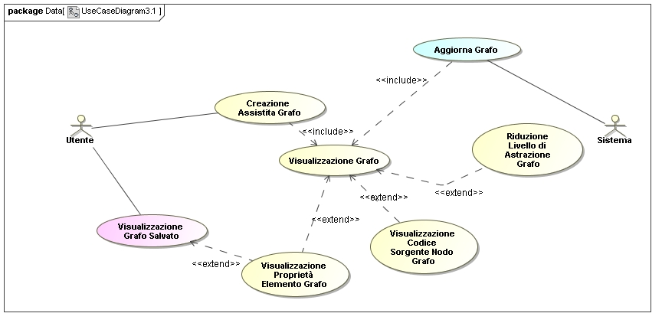

### Diagrammi delle Classi

#### Diagramma di analisi

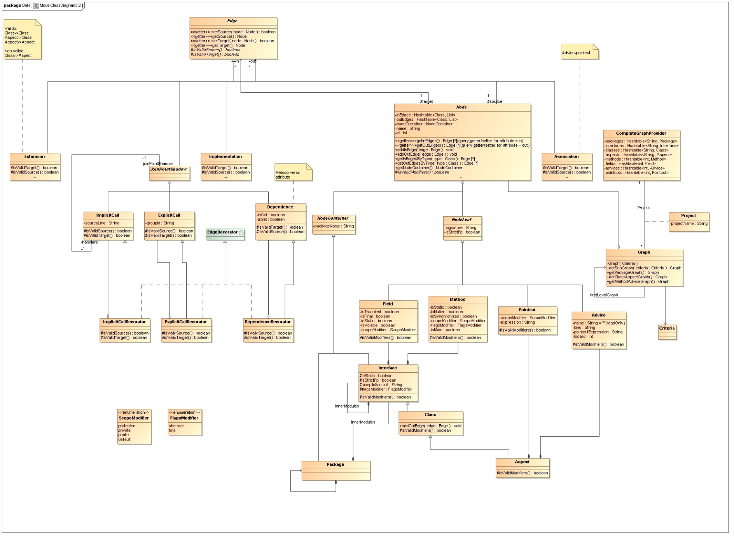

#### Diagramma di dettaglio

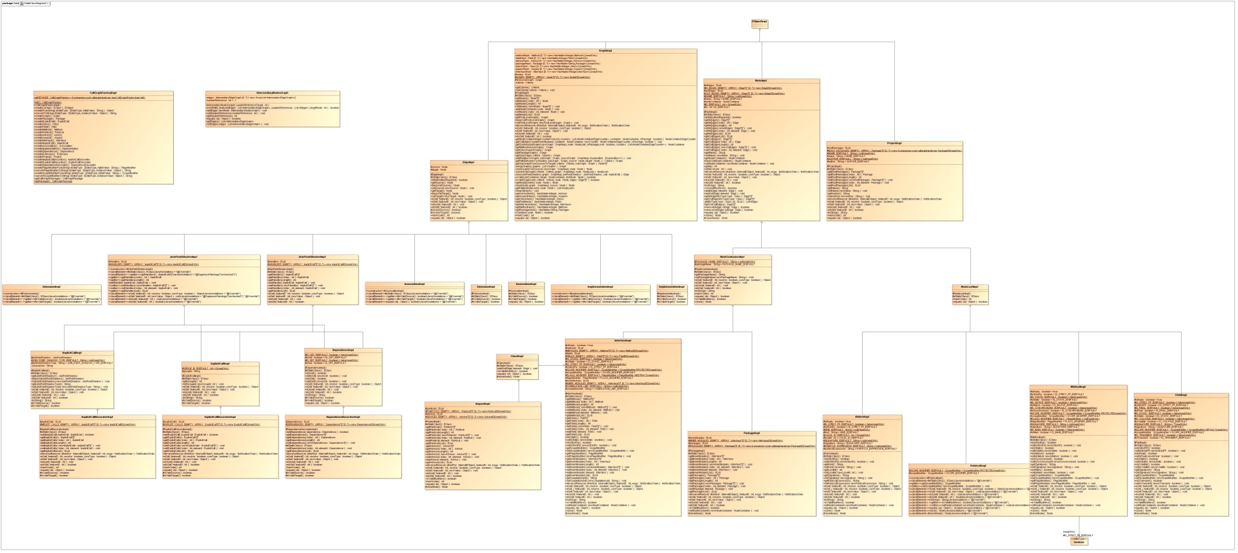

### Diagramma dei Componenti

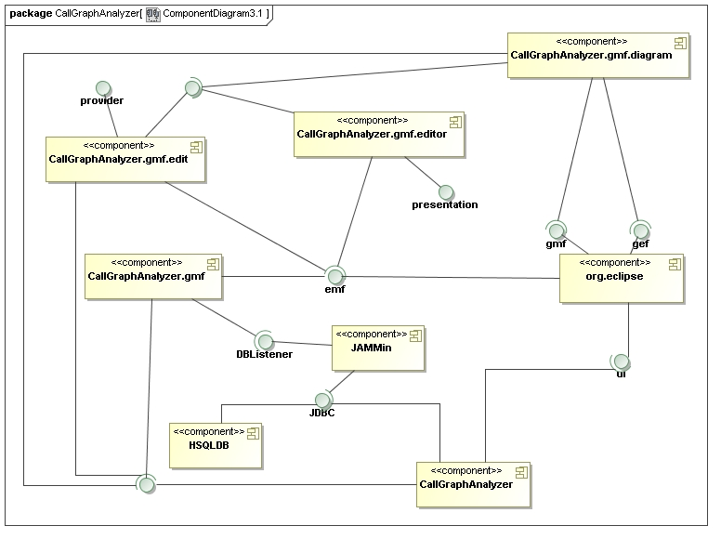

### Diagrammi di Sequenza

#### Diagramma “Visualizzazione Codice Sorgente Nodo Selezionato”

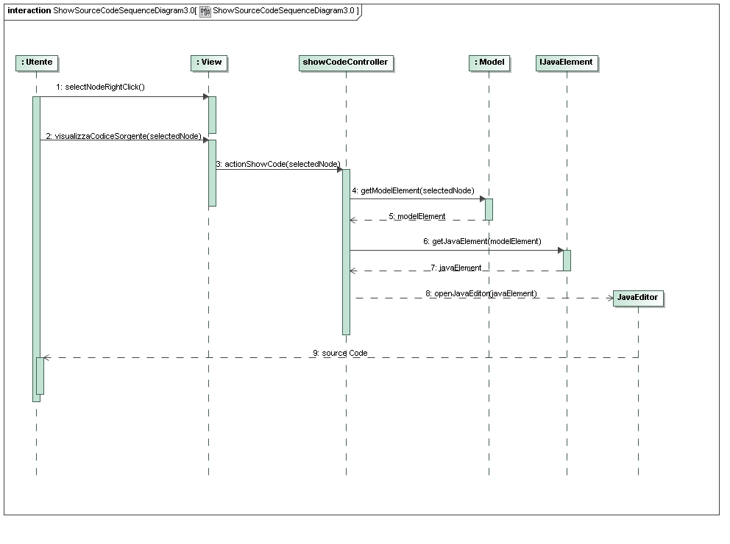

#### Diagramma “Visualizzazione Proprietà Elemento Grafo”

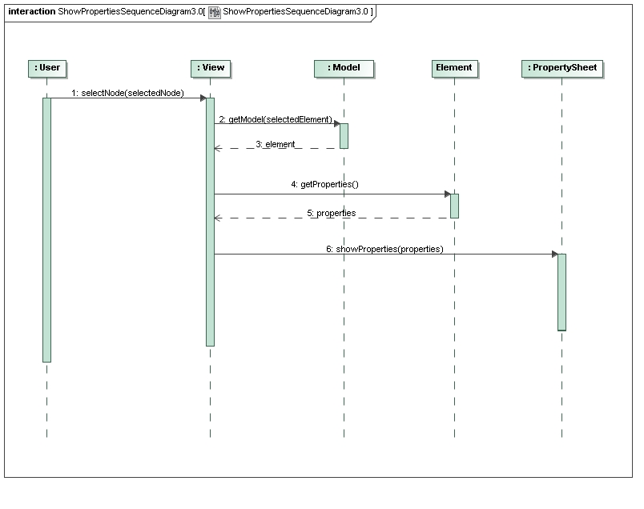

### Diagrammi delle attività

#### Diagramma “Creazione Assistita Grafo”

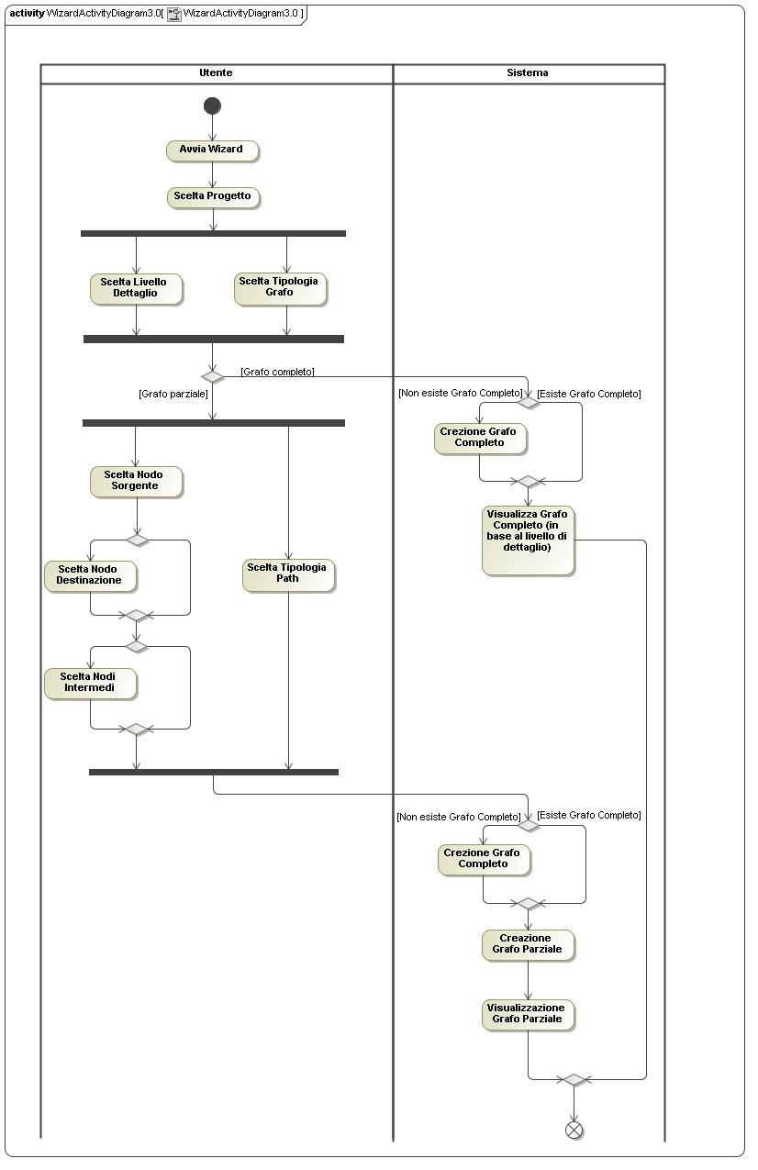

#### Diagramma “Riduzione Livello di Astrazione Grafo”

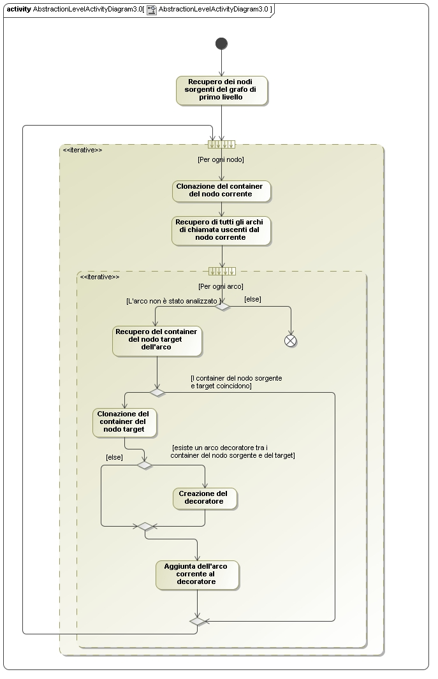

#### Diagramma “Algoritmo di Estrazione del Sottografo”

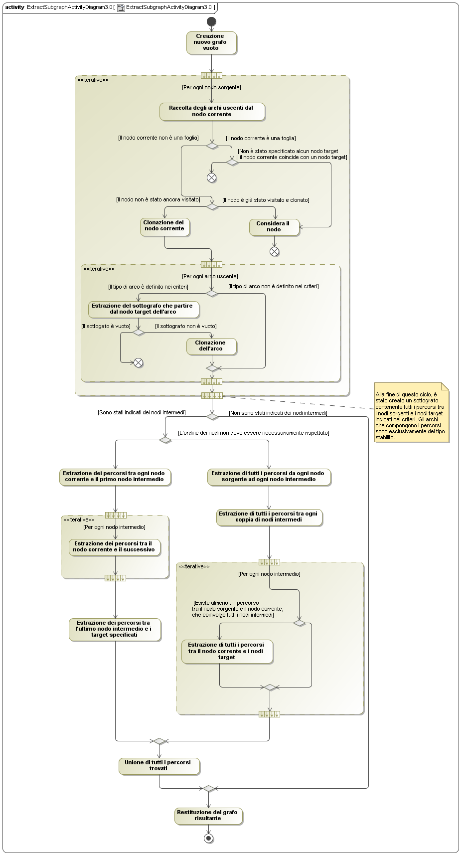

## Variant

Per effettuare il testing del sistema realizzato si è deciso di adoperare il metodo dei *variant* che consente di definire i test case a partire da uno specifico caso d’uso.

Questo metodo prevede di avere, per ogni caso d’uso:

* Un inventario completo delle variabili operazionali (variabili di input, variabili di output, variabili di stato);
* Una specifica dei vincoli di dominio per ciascuna variabile operazionale;
* Un elenco delle relazioni tra le variabili operazionali che producono output distinti (variant)
* La lista dei casi di test. Occorre definire un caso di test che renda il variant verificato e uno in cui questo non accade.

Di seguito sono riportate le tabelle dei variant, dei test case e delle variabili operazionali per i casi d’uso:

* Creazione Assistita Grafo UC-AREA01-01
* Riduzione Livello di Astrazione grafo UC-AREA01-05

### Variant per il caso d’uso “Creazione Assistita Grafo UC-AREA01-01”

Lista delle variabili operazionali:

|  |  |
| --- | --- |
| Variabile: | *Nome del progetto* |
| Classi Valide: | Nome di un progetto aperto nel workspace |
| Classi non Valide: | Nome di un progetto che non esiste o che è chiuso |

|  |  |
| --- | --- |
| Variabile: | *Nome classe contenente un main* |
| Classi Valide: | Nome di una classe che contiene un main |
| Classi non Valide: | Vuoto |
|  | Nome di una classe che non contiene un main |
|  | Nome di una classe che non esiste |

|  |  |
| --- | --- |
| Variabile: | *Tipologia di grafo* |
| Classi Valide: | Completo |
|  | Parziale |
| Classi non Valide: | Vuoto |
|  | Valore diverso da “Completo” o “Parziale” |

|  |  |
| --- | --- |
| Variabile: | *Livello di astrazione* |
| Classi Valide: | Package |
|  | Classi/Aspetti |
|  | Metodi-Attributi/Advice |
| Classi non Valide: | Vuoto |
|  | Valore diverso da “Package”,” Classi/Aspetti”,” Metodi-Attributi/Advice” |

|  |  |
| --- | --- |
| Variabile: | *Nodo sorgente* |
| Classi Valide: | Un nodo |
| Classi non Valide: | Nessun nodo |

|  |  |
| --- | --- |
| Variabile: | *Nodi Intermedi* |
| Classi Valide: | Nessun nodo |
|  | Più di un nodo |
| Classi non Valide: | Nodo uguale al nodo sorgente |
|  | Nodo uguale al nodo destinazione |
|  | Un campo |

|  |  |
| --- | --- |
| Variabile: | *Tipologia di percorso* |
| Classi Valide: | Tutti i percorsi |
|  | Includi solo nodi Object |
|  | Includi solo nodi Aspect |
| Classi non Valide: | Vuoto |

|  |  |
| --- | --- |
| Variabile: | *Ordine nodi intermedi* |
| Classi Valide: | Non Ordinato |
|  | Ordinato |
| Classi non Valide: | Vuoto |

|  |  |
| --- | --- |
| Variabile: | *Nodo destinazione* |
| Classi Valide: | Nessun nodo |
|  | Un nodo |
| Classi non Valide: | Un nodo che rappresenta un campo |
|  | Uguale al nodo sorgente |
|  | Più di un nodo |

Per la variabile operazionale “Grafo” sono state definite diverse istanze in riferimento al progetto “*quicksort_versione1”.* Per ogni istanza di grafo è definito l’insieme di nodi e archi che lo compongono e il suo livello di astrazione.

|  |  |
| --- | --- |
| Identificativo: | *Grafo quicksort_versione1* |
| Descrizione: | Grafo completo del progetto con tutti i nodi e gli archi |
| Livello: | Metodo-Attributo/Advice |
| Nodi: | {P1,A1, C1, C2, C3, M1, M2, M3, M4, M5, M6, M7, F1, F2, F3, F4, F5, AD1, AD2, AD3, AD4} |
| Archi: | {IC1, IC2, IC3, IC4, IC5, EC1, EC2, EC3, EC4, EC5, EC6, EC7} |

|  |  |
| --- | --- |
| Identificativo: | *G1P* |
| Descrizione: | *Grafo dei Package completo a partire dal "main"(M1) appartenente alla classe "Foo"(C1)* |
| Livello: | Package |
| Nodi: | {P1} |
| Archi: | {} |

|  |  |
| --- | --- |
| Identificativo: | *G1C* |
| Descrizione: | *Grafo dei Classi/Aspetti completo a partire dal "main"(M1) appartenente alla classe "Foo"(C1)* |
| Livello: | Classi/Aspetti |
| Nodi: | {P1, C1, C2, C3, A1} |
| Archi: | {ICD1, ICD2, ECD1, ECD2} |

|  |  |
| --- | --- |
| Identificativo: | *G1M* |
| Descrizione: | *Grafo dei Metodi-Attributi/Advice completo a partire dal "main"(M1) appartenente alla classe "Foo"(C1)* |
| Livello: | Metodi-Attributi/Advice |
| Nodi: | {P1, C1, C2, C3, A1, M1, M4, M5, M6, M7, AD1, AD2, AD3, AD4} |
| Archi: | {IC1, IC2, IC3, IC4, IC4, IC5, EC1, EC2, EC3, EC4, EC5, EC6, EC7} |

|  |  |
| --- | --- |
| Identificativo: | *G2P* |
| Descrizione: | *Grafo dei package parziale che ha come nodo sorgente il nodo "main" (M1), i cui percorsi attraversano "partition" (M6)(senza tener conto dell'ordine) e terminano nel nodo "before:swap()"(AD2). Si intende visualizzare tutti i percorsi.* |
| Livello: | Package |
| Nodi: | {P1} |
| Archi: | {} |

|  |  |
| --- | --- |
| Identificativo: | *G2C* |
| Descrizione: | *Grafo delle Classi/Aspetti parziale che ha come nodo sorgente il nodo "main" (M1), i cui percorsi attraversano "partition" (M6)(senza tener conto dell'ordine) e terminano nel nodo "before:swap()"(AD2). Si intende visualizzare tutti i percorsi.* |
| Livello: | Classi/Aspetti |
| Nodi: | {P1, C1, C2, A1} |
| Archi: | {ICD2, ECD1} |

|  |  |
| --- | --- |
| Identificativo: | *G2M* |
| Descrizione: | *Grafo delle Metodi-Attributi/Adivce parziale che ha come nodo sorgente il nodo "main" (M1), i cui percorsi attraversano "partition" (M6)(senza tener conto dell'ordine) e terminano nel nodo "before:swap()"(AD2). Si intende visualizzare tutti i percorsi.* |
| Livello: | Metodi-Attributi/Advice |
| Nodi: | {P1, C1, C2, A1, M1, M4, M5, M6, M7, AD1, AD2, AD3, AD4} |
| Archi: | {IC2, IC3, EC1, EC2, EC3, EC4} |

Legenda

|  |  |  |  |  |  |  |  |  |  |  |  |  |  |  |  |  |  |  |  |  |  |  |  |  |  |  |  |  |  |  |  |  |  |  |  |  |  |  |  |  |  |  |  |  |  |  |  |  |  |  |  |  |  |  |  |  |  |  |  |  |  |  |  |  |  |  |  |  |  |  |  |  |  |  |  |  |  |  |  |  |  |  |  |  |  |  |  |  |  |  |  |  |  |  |  |  |  |  |  |  |  |  |  |  |  |  |  |  |  |  |  |  |  |  |  |  |  |  |  |  |  |  |  |  |  |  |  |  |  |  |  |  |  |  |  |  |  |  |  |  |  |  |  |  |  |  |  |  |  |  |  |  |  |  |  |  |  |  |  |  |  |  |  |  |  |  |
| --- | --- | --- | --- | --- | --- | --- | --- | --- | --- | --- | --- | --- | --- | --- | --- | --- | --- | --- | --- | --- | --- | --- | --- | --- | --- | --- | --- | --- | --- | --- | --- | --- | --- | --- | --- | --- | --- | --- | --- | --- | --- | --- | --- | --- | --- | --- | --- | --- | --- | --- | --- | --- | --- | --- | --- | --- | --- | --- | --- | --- | --- | --- | --- | --- | --- | --- | --- | --- | --- | --- | --- | --- | --- | --- | --- | --- | --- | --- | --- | --- | --- | --- | --- | --- | --- | --- | --- | --- | --- | --- | --- | --- | --- | --- | --- | --- | --- | --- | --- | --- | --- | --- | --- | --- | --- | --- | --- | --- | --- | --- | --- | --- | --- | --- | --- | --- | --- | --- | --- | --- | --- | --- | --- | --- | --- | --- | --- | --- | --- | --- | --- | --- | --- | --- | --- | --- | --- | --- | --- | --- | --- | --- | --- | --- | --- | --- | --- | --- | --- | --- | --- | --- | --- | --- | --- | --- | --- | --- | --- | --- | --- | --- | --- | --- | --- | --- |
| |  |  |  |  | | --- | --- | --- | --- | | Nodi | | | | | Simbolo | **Nome** | **Parent** | **Tipo** | | P1 | (default package) |  | Package | | A1 | Stats | P1 | Aspetto | | C1 | Foo | P1 | Classe | | C2 | Quicksort | P1 | Classe | | C3 | Quicksort.Middle | C2 | Classe | | M1 | main | C1 | Metodo | | M2 | Foo | C1 | Metodo | | M3 | Quicksort | C2 | Metodo | | M4 | quicksort | C2 | Metodo | | M5 | Middle | C3 | Metodo | | M6 | partition | C2 | Metodo | | M7 | swap | C2 | Metodo | | F1 | left | C1 | Campo | | F2 | right | C1 | Campo | | F3 | partition | C1 | Campo | | F4 | swaps | C1 | Campo | | F5 | n | C1 | Campo | | AD1 | before:partition() | A1 | Advice | | AD2 | before:swap() | A1 | Advice | | AD3 | before:entry() | A1 | Advice | | AD4 | afterreturning:entry() | A1 | Advice | |  | |  |  |  |  | | --- | --- | --- | --- | | Archi | | | | | Simbolo | **Nome** | **Parent** | **Tipo** | | IC1 | M4🡪AD1 |  | Chiamata implicita | | IC2 | M6🡪AD2 |  | Chiamata implicita | | IC3 | M6🡪AD2 |  | Chiamata implicita | | IC4 | M1🡪AD3 |  | Chiamata implicita | | IC5 | M1🡪AD4 |  | Chiamata implicita | | EC1 | M1🡪M4 |  | Chiamata esplicita | | EC2 | M4🡪M6 |  | Chiamata esplicita | | EC3 | M4🡪M4 |  | Chiamata esplicita | | EC4 | M4🡪M4 |  | Chiamata esplicita | | EC5 | M6🡪M7 |  | Chiamata esplicita | | EC6 | M6🡪M7 |  | Chiamata esplicita | | EC7 | M6🡪M5 |  | Chiamata esplicita | | ICD1 | C1🡪A1 |  | Decoratore di chiamata implicita | | ICD2 | C2🡪A1 |  | Decoratore di chiamata implicita | | ECD1 | C1🡪C2 |  | Decoratore di chiamata esplicita | | ECD2 | C2🡪C3 |  | Decoratore di chiamata esplicita | |

Di seguito è riportata la tabella dei variant.

|  |  |  |  |  |  |  |  |  |  |  |  |  |
| --- | --- | --- | --- | --- | --- | --- | --- | --- | --- | --- | --- | --- |
| Variant | Variabili operazionali | | | | | | | | | | Output attesi | |
|  | **Nome del progetto** | **Nome Classe contenente un main** | **Livello di Astrazione** | **Tipologia di grafo** | **Nodo Sorgente** | **Nodi Intermedi** | **Ordine nodi Intermedi** | **Nodo Destinazione** | **Tipologia di percorso** | **Grafo Input** | **Grafo Output** | **Messaggio Visualizzato** |
| 1 | Non Valido | DC | DC | DC | DC | DC | DC | DC | DC | DC | Nessuno | "Indicare il nome di un progetto." |
| 2 | Valido | Non Valido | DC | DC | DC | DC | DC | DC | DC | DC | Nessuno | "Indicare un main." |
| 3 | Valido | Valida | Package | Completo | DC | DC | DC | DC | DC | Valido | Grafo dei package completo a partire dal main selezionato | Nessuno |
| 4 | Valido | Valida | Classi/Aspetti | Completo | DC | DC | DC | DC | DC | Valido | Grafo delle classi/aspetti completo a partire dal main selezionato | Nessuno |
| 5 | Valido | Valida | Metodi/Advice | Completo | DC | DC | DC | DC | DC | Valido | Grafo dei metodi/advice completo a partire dal main selezionato | Nessuno |
| 6 | Valido | DC | DC | Parziale | Non Valido | DC | DC | DC | DC | Valido | Nessuno | "Indicare un nodo sorgente valido." |
| 7 | Valido | DC | DC | Parziale | Valido | Non valido | DC | DC | DC | Valido | Nessuno | “Il nodo intermedio indicato non è un elemento valido, occorre rimuoverlo.” |
| 8 | Valido | DC | DC | Parziale | Valido | E' stato indicato un campo | DC | DC | DC | Valido | Nessuno | "Non è possibile indicare un campo come nodo intermedio.” |
| 9 | Valido | DC | DC | Parziale | Valido | E' stato indicato lo stesso nodo indicato come sorgente | DC | DC | DC | Valido | Nessuno | "Il nodo intermedio indicato coincide con il nodo sorgente." |
| 10 | Valido | DC | DC | Parziale | Valido | E' stato indicato lo stesso nodo indicato come nodo destinatario | DC | Valido | DC | Valido | Nessuno | “Il nodo intermedio indicato coincide con il nodo destinazione.” |
| 11 | Valido | DC | DC | Parziale | Valido | DC | DC | Non valido | DC | Valido | Nessuno | “Il nodo destinazione indicato non è valido." |

|  |  |  |  |  |  |  |  |  |  |  |  |  |
| --- | --- | --- | --- | --- | --- | --- | --- | --- | --- | --- | --- | --- |
| Variant | Variabili operazionali | | | | | | | | | | Output attesi | |
|  | **Nome del progetto** | **Nome Classe contenente un main** | **Livello di Astrazione** | **Tipologia di grafo** | **Nodo Sorgente** | **Nodi Intermedi** | **Ordine nodi Intermedi** | **Nodo Destinazione** | **Tipologia di percorso** | **Grafo Input** | **Grafo Output** | **Messaggio Visualizzato** |
| 12 | Valido | DC | DC | Parziale | Valido | DC | DC | E' stato indicato lo stesso nodo indicato come nodo sorgente | DC | Valido | Nessuno | “Il nodo destinazione indicato coincide con il nodo sorgente." |
| 13 | Valido | DC | DC | Parziale | Valido | DC | DC | E' stato indicato un campo | DC | Valido | Nessuno | “Il nodo destinazione non può essere un campo" |
| 14 | Valido | DC | DC | Parziale | Valido | DC | DC | DC | Non valido | Valido | Nessuno | “Indicare i percorsi da visualizzare" |
| 15 | Valido | DC | Package | Parziale | Valido | Valido | Valido | Valido | Valido | Valido | Grafo dei package parziale i cui percorsi, della tipologia indicata, partono dal nodo sorgente indicato, attraversano i nodi intermedi nell’ordine dato e terminano nel nodo destinazione. | Nessuno |
| 16 | Valido | DC | Classi/Aspetti | Parziale | Valido | Valido | Valido | Valido | Valido | Valido | Grafo parziale delle classi/aspetti i cui percorsi, della tipologia indicata, partono dal nodo sorgente indicato, attraversano i nodi intermedi nell’ordine dato e terminano nel nodo destinazione. | Nessuno |
| 17 | Valido | DC | Metodi/Advice | Parziale | Valido | Valido | Valido | Valido | Valido | Valido | Grafo parziale dei metodi/advice i cui percorsi, della tipologia indicata, partono dal nodo sorgente indicato, attraversano i nodi intermedi nell’ordine dato e terminano nel nodo destinazione. | Nessuno |

Di seguito è riportata la tabella con i casi di test:

|  |  |  |  |  |  |  |  |  |  |  |  |  |
| --- | --- | --- | --- | --- | --- | --- | --- | --- | --- | --- | --- | --- |
| Variant | Variabili operazionali | | | | | | | | | | Output attesi | |
|  | **Nome del progetto** | **Nome Classe contenente un main** | **Livello di Astrazione** | **Tipologia di grafo** | **Nodo Sorgente** | **Nodi Intermedi** | **Ordine nodi Intermedi** | **Nodo Destinazione** | **Tipologia di percorso** | **Grafo Input** | **Grafo Output** | **Messaggio Visualizzato** |
| 1 | Non Valido | DC | DC | DC | DC | DC | DC | DC | DC | DC | Nessuno | "Indicare il nome di un progetto." |
| 1T | "" |  |  |  |  |  |  |  |  |  | Nessuno | "Indicare il nome di un progetto." |
| 1F | Qualsiasi test vero per i variant 2-17. | | | | | | | | | |  |  |
| 2 | Valido | Non Valido | DC | DC | DC | DC | DC | DC | DC | DC | Nessuno | "Indicare un main." |
| 2T | "quicksort_versione1" | "" |  |  |  |  |  |  |  |  | Nessuno | "Indicare un main." |
| 2F | Qualsiasi test vero per i variant 3-5. | | | | | | | | | |  |  |
| 3 | Valido | Valida | Package | Completo | DC | DC | DC | DC | DC | Valido | Grafo dei package completo a partire dal main appartenente alla classe indicata | Nessuno |
| 3T | "quicksort_versione1" | "Foo" | Package | Completo |  |  |  |  |  | Grafo quicksort_versione1 | G1P | Nessuno |
| 3F | Qualsiasi test vero per i variant 1-3, 6-14. | | | | | | | | | |  |  |
| 4 | Valido | Valida | Classi/Aspetti | Completo | DC | DC | DC | DC | DC | Valido | Grafo delle classi/aspetti completo a partire dal main appartenente alla classe indicata | Nessuno |
| 4T | "quicksort_versione1" | "Foo" | Classi/Aspetti | Completo |  |  |  |  |  | Grafo quicksort_versione1 | G1C | Nessuno |
| 4F | Qualsiasi test vero per i variant 1-3, 6-14,. | | | | | | | | | |  |  |
| 5 | Valido | Valida | Metodi/Advice | Completo | DC | DC | DC | DC | DC | Valido | Grafo dei metodi/advice completo a partire dal main appartenente alla classe indicata | Nessuno |
| 5T | "quicksort_versione1" | "Foo" | Metodi/Advice | Completo |  |  |  |  |  | Grafo quicksort_versione1 | G1M | Nessuno |
| 5F | Qualsiasi test vero per i variant 1-3, 6-14,. | | | | | | | | | |  |  |
| 6 | Valido | DC | DC | Parziale | Non Valido | DC | DC | DC | DC | Valido | Nessuno | "Indicare un nodo sorgente valido." |
| 6T | "quicksort_versione1" |  |  | Parziale | vuoto |  |  |  |  | Grafo quicksort_versione1 | Nessuno | "Indicare un nodo sorgente valido." |
| 6F | Qualsiasi test vero per i variant 3-5, 15-17 | | | | | | | | | |  |  |
| 7 | Valido | DC | DC | Parziale | Valido | Non valido | DC | DC | DC | Valido | Nessuno | “Il nodo intermedio indicato non è un elemento valido, occorre rimuoverlo.” |
| 7T | "quicksort_versione1" |  |  | Parziale | main (M1) | Quicksort.Middle (C3 ), Quicksort( C2) |  |  |  | Grafo quicksort_versione1 | Nessuno | “Il nodo intermedio indicato non è un elemento valido, occorre rimuoverlo.” |
| 7F | Qualsiasi test vero per i variant 3-5, 15-17 | | | | | | | | | |  |  |
| 8 | Valido | DC | DC | Parziale | Valido | E' stato indicato un campo | DC | DC | DC | Valido | Nessuno | "Non è possibile indicare un campo come nodo intermedio.” |
| 8T | "quicksort_versione1" |  |  | Parziale | main (M1) | left (F1) |  |  |  | Grafo quicksort_versione1 | Nessuno | "Non è possibile indicare un campo come nodo intermedio.” |
| 8F | Qualsiasi test vero per i variant 3-5, 15-17 | | | | | | | | | |  |  |
| 9 | Valido | DC | DC | Parziale | Valido | E' stato indicato lo stesso nodo indicato come sorgente | DC | DC | DC | Valido | Nessuno | "Il nodo intermedio indicato coincide con il nodo sorgente." |
| 9T | "quicksort_versione1" |  |  | Parziale | main (M1) | main (M1) |  |  |  | Grafo quicksort_versione1 | Nessuno | "Il nodo intermedio indicato coincide con il nodo sorgente." |
| 9F | Qualsiasi test vero per i variant 3-5, 15-17 | | | | | | | | | |  |  |
| 10 | Valido | DC | DC | Parziale | Valido | E' stato indicato lo stesso nodo indicato come nodo destinatario | DC | Valido | DC | Valido | Nessuno | “Il nodo intermedio indicato coincide con il nodo destinazione.” |
| 10T | "quicksort_versione1" |  |  | Parziale | main (M1) | swap (M7) |  | swap (M7) |  | Grafo quicksort_versione1 | Nessuno | “Il nodo intermedio indicato coincide con il nodo destinazione.” |
| 10F | Qualsiasi test vero per i variant 3-5, 15-17 | | | | | | | | | |  |  |
| 11 | Valido | DC | DC | Parziale | Valido | DC | DC | Non valido | DC | Valido | Nessuno | “Il nodo destinazione indicato non è valido." |
| 11T | "quicksort_versione1" |  |  | Parziale | main (M1) |  |  | ms |  | Grafo quicksort_versione1 | Nessuno | “Il nodo destinazione indicato non è valido." |
| 11F | Qualsiasi test vero per i variant 3-5, 15-17 | | | | | | | | | |  |  |
| 12 | Valido | DC | DC | Parziale | Valido | DC | DC | E' stato indicato lo stesso nodo indicato come nodo sorgente | DC | Valido | Nessuno | “Il nodo destinazione indicato coincide con il nodo sorgente." |
| 12T | "quicksort_versione1" |  |  | Parziale | main (M1) |  |  | main (M1) |  | Grafo quicksort_versione1 | Nessuno | “Il nodo destinazione indicato coincide con il nodo sorgente." |
| 12F | Qualsiasi test vero per i variant 3-5, 15-17 | | | | | | | | | |  |  |
| 13 | Valido | DC | DC | Parziale | Valido | DC | DC | E' stato indicato un campo | DC | Valido | Nessuno | “Il nodo destinazione non può essere un campo" |
| 13T | "quicksort_versione1" |  |  | Parziale | main (M1) |  |  | left (F1) |  | Grafo quicksort_versione1 | Nessuno | “Il nodo destinazione non può essere un campo" |
| 13F | Qualsiasi test vero per i variant 3-5, 15-17 | | | | | | | | | |  |  |
| 14 | Valido | DC | DC | Parziale | Valido | DC | DC | DC | Non valido | Valido | Nessuno | “Indicare i percorsi da visualizzare" |
| 14T | "quicksort_versione1" |  |  | Parziale | main (M1) |  |  |  | Vuoto | Grafo quicksort_versione1 | Nessuno | “Indicare i percorsi da visualizzare" |
| 14F | Qualsiasi test vero per i variant 3-5, 15-17 | | | | | | | | | |  |  |
| 15 | Valido | DC | Package | Parziale | Valido | Valido | DC | Valido | Valido | Valido | Grafo dei package parziale i cui percorsi, della tipologia indicata, partono dal nodo sorgente indicato, attraversano i nodi intermedi nell’ordine dato e terminano nel nodo destinazione. | Nessuno |
| 15T | "quicksort_versione1" |  | Package | Parziale | main (M1) | partition (M6) | Non Ordinato | before:swap() (AD2) | Tutti i percorsi | Grafo quicksort_versione1 | G2P | Nessuno |
| 15F | Qualsiasi test vero per i variant 1-3, 6-14. | | | | | | | | | |  |  |
| 16 | Valido | DC | Classi/Aspetti | Parziale | Valido | Valido | DC | Valido | Valido | Valido | Grafo deile classi/aspetti parziale i cui percorsi, della tipologia indicata, partono dal nodo sorgente indicato, attraversano i nodi intermedi nell’ordine dato e terminano nel nodo destinazione. | Nessuno |
| 16T | "quicksort_versione1" |  | Classi/Aspetti | Parziale | main (M1) | partition (M6) | Non Ordinato | before:swap() (AD2) | Tutti i percorsi | Grafo quicksort_versione1 | G2C | Nessuno |
| 16F | Qualsiasi test vero per i variant 1-3, 6-14,. | | | | | | | | | |  |  |
| 17 | Valido | DC | Metodi/Advice | Parziale | Valido | Valido | DC | Valido | Valido | Valido | Grafo de metodi/advice parziale i cui percorsi, della tipologia indicata, partono dal nodo sorgente indicato, attraversano i nodi intermedi nell’ordine dato e terminano nel nodo destinazione. | Nessuno |
| 17T | "quicksort_versione1" |  | Metodi/Advice | Parziale | main (M1) | partition (M6) | Non Ordinato | before:swap() (AD2) | Tutti i percorsi | Grafo quicksort_versione1 | G2M | Nessuno |
| 17F | Qualsiasi test vero per i variant 1-3, 6-14,. | | | | | | | | | |  |  |

### Variant per il caso d’uso “Riduzione Livello di Astrazione Grafo UC-AREA01-05”

Lista delle variabili operazionali:

|  |  |
| --- | --- |
| Variabile: | *Grafo Visualizzato* |
| Classi Valide: | Grafo il cui editor associato non è mai stato chiuso. Tale grafo è navigabile. |
| Classi non Valide: | Vuoto |
|  | Grafo il cui editor associato è stato chiuso e riaperto. Tale grafo non è navigabile |

|  |  |
| --- | --- |
| Variabile: | *Nodo Input* |
| Classi Valide: | Nodo che rappresenti un elemento di programmazione dello stesso tipo del livello di dettaglio del grafo cui appartiene. (Es: Classe o Aspetto se il livello di dettaglio è Classe/Aspetti) |
| Classi non Valide: | Nodo che rappresenti un elemento di programmazione di tipo diverso dal livello di dettaglio del grafo cui appartiene. (Es: Package se il livello di dettaglio è Classe/Aspetti) |

|  |  |
| --- | --- |
| Variabile: | *Livello di Dettaglio Grafo Visualizzato* |
| Classi Valide: | Package |
|  | Classi/Aspetti |
| Classi non Valide: | Meto-Attributi/Advice |

Di seguito è riportata la tabella dei variant.

|  |  |  |  |  |
| --- | --- | --- | --- | --- |
| Variant | Variabili operazionali | | | Output attesi |
|  | Nodo Input | Livello di Dettaglio Grafo Visualizzato | Grafo Visualizzato | Grafo Output |
| 1 | Valido | Valido (Package) | Grafo valido | Grafo di Classi/Aspetti che rispetta gli stessi criteri di “Grafo Visualizzato” |
| 2 | Valido | Valido (Classi/Aspetti) | Grafo valido | Grafo di Metodi-Attributi/Advice che rispetta gli stessi criteri di “Grafo Visualizzato” |
| 3 | DC | Non Valido (Metodi-Attributi/Advice) | Grafo valido | Grafo di Metodi-Attributi/Advice equivalente a “Grafo Visualizzato” |
| 4 | DC | DC | Grafo non valido (vuoto) | Grafo vuoto |
| 5 | DC | DC | Grafo non valido (non navigabile) | Graf equivalente a “Grafo Visualizzato” |
| 6 | Non Valido | Valido (Classi/Aspetti) | Grafo valido | Grafo di Classi/Aspetti equivalente a “Grafo Visualizzato” |

Di seguito è riportata la tabella con i casi di test:

|  |  |  |  |  |
| --- | --- | --- | --- | --- |
| Variant | Variabili operazionali | | | Output attesi |
|  | Nodo Input | Livello di Dettaglio Grafo Visualizzato | Grafo Visualizzato | Grafo Output |
| 1 | Valido | Valido (Package) | Grafo valido | Grafo di Classi/Aspetti che rispetta gli stessi criteri di “Grafo Visualizzato” |
| 1T | “(default package)” | Package | G1P | G1C |
| 1F | Qualsiasi test vero per gli altri variant | | |  |
| 2 | Valido | Valido (Classi/Aspetti) | Grafo valido | Grafo di Metodi-Attributi/Advice che rispetta gli stessi criteri di “Grafo Visualizzato” |
| 2T | "Foo" | Classi/Aspetti | G1C | G1M |
| 2F | Qualsiasi test vero per gli altri variant | | |  |
| 3 | DC | Non Valido (Metodi-Attributi/Advice) | Grafo valido | Grafo di Metodi-Attributi/Advice equivalente a “Grafo Visualizzato” |
| 3T |  | Metodi-Attributi/Advice | G1M | G1M |
| 3F | Qualsiasi test vero per gli altri variant | | |  |
| 4 | DC | DC | Grafo non valido (vuoto) | Grafo vuoto |
| 4T |  |  | Grafo vuoto | Grafo vuoto |
| 4F | Qualsiasi test vero per gli altri variant | | |  |
| 5 | DC | DC | Grafo non valido (non navigabile) | Graf equivalente a “Grafo Visualizzato” |
| 5T |  |  | G1C (Chiuso almeno una volta) | G1C |
| 5F | Qualsiasi test vero per gli altri variant | | |  |
| 6 | Non Valido | Valido (Classi/Aspetti) | Grafo valido | Grafo di Classi/Aspetti equivalente a “Grafo Visualizzato” |
| 6T | “(default package)” | Classi/Aspetti | G1C | G1C |
| 6F | Qualsiasi test vero per gli altri variant | | |  |

## Matrice di tracciabilità

Di seguito è riportata la matrice di tracciabilità che relaziona ogni requisito con le classi e i metodi che lo realizzano.

|  |  |  |  |  |  |  |  |  |
| --- | --- | --- | --- | --- | --- | --- | --- | --- |
| Classi | Metodi | Requisiti | | | | | | |
|  |  | Creazione Assistita Grafo | Visualizzazione Grafo | Visualizzazione Proprietà Elemento Grafo | Visualizzazione Codice Sorgente Elemento Grafo | Riduzione Livello di Astrazione Grafo | Visualizzazione Grafo Salvato | Aggiornamento Grafo |
| Wizard | +performFinish | x |  |  |  |  |  |  |
| +addPages | x |  |  |  |  |  |  |
| WizardPage1 | -dialogChanged | x |  |  |  |  |  |  |
| WizardPage2 | -dialogChanged | x |  |  |  |  |  |  |
| #openBrowserElementDialog | x |  |  |  |  |  |  |
| CallGraphProvider | +getFullGraph | x |  |  |  |  |  |  |
| -getMainMethods | x |  |  |  |  |  |  |
| Graph | +getPackageGraph |  | x |  |  |  |  |  |
| +getClassAspectGraph |  | x |  |  |  |  |  |
| +getMethodAdviceGraph |  | x |  |  |  |  |  |
| +getSubGraph |  | x |  |  |  |  |  |
| DBConnectionManager | +graphContructionStarted | x |  |  |  |  |  | x |
| +graphContructionFinished | x |  |  |  |  |  | x |
| +dbContructionStarted | x |  |  |  |  |  | x |
| +dbContructionFinished | x |  |  |  |  |  | x |
| CallGraphDiagramEditorUtil | +drawGraph |  | x |  |  |  |  | x |
| +showDiagram |  | x |  |  |  |  | x |
| CallGraphDiagramEditor | -arrangeAll |  | x |  |  |  | x | x |
| +init |  | x |  |  |  | x | x |
| *<*Element*>ItemProvider | +getPropertyDescriptors |  |  | x |  |  |  |  |
| +getChildrenFeatures |  |  | x |  |  |  |  |
| CallGraphDiagramShowCodeCommand | +actionCode |  |  |  | x |  |  |  |
| #openJava |  |  |  |  |  |  |  |
| CallGraphDiagramRegistry | +addGraph |  | x |  |  |  |  |  |
| +getGraph |  |  |  | x | x |  |  |
| +updateGraph |  |  |  |  |  |  | x |
| +removeGraph |  |  |  |  |  |  |  |
| DecreaseAbstractionLevelEditPolicy | +decreaseLevel |  |  |  |  | x |  |  |
| CallGraphDiagramUpdateOpenedGraphCommand | +execute |  |  |  |  |  |  | x |

* Per *Element* si intende un elemento del modello (Advice, Method, Class …) per cui si avranno classi del tipo : AdviceItemProvider, MethodItemProvider, ClassItemProvider, etc..

Indice

1. Introduzione 2

1.1. Obiettivi del Documento 2

1.2. Obiettivi del Prodotto 2

1.3. Definizioni, Acronimi ed Abbreviazioni 3

1.3.1. Definizioni 3

1.3.2. Acronimi 5

1.3.3. Abbreviazioni 6

1.4. Riferimenti 6

1.5. Panoramica del Documento 6

2. Descrizione Generale 6

2.1. Prospettive del Prodotto 6

2.1.1. Interfacce verso Sistemi Esterni 6

2.1.2. Interfacce Utente 7

2.1.3. Interfacce Hardware 8

2.1.4. Interfacce Software 8

2.1.5. Interfacce di Comunicazione 9

2.2. Funzionalità del Prodotto 9

2.3. Caratteristiche Utente 9

2.4. Vincoli Generali sul Prodotto 9

2.5. Assunzioni e Dipendenze 9

2.6. Suddivisione dei Requisiti 9

3. Specifica dei Requisiti 10

3.1. Requisiti delle Interfacce Esterne 10

3.1.1. Interfacce Utente 10

3.1.2. Interfacce Hardware **Errore. Il segnalibro non è definito.**

3.1.3. Interfacce Software **Errore. Il segnalibro non è definito.**

3.1.4. Interfacce di Communicazione **Errore. Il segnalibro non è definito.**

3.2. Requisiti Funzionali 10

3.2.1. Area Funzionale 01: Visualizzazione del Grafo 10

3.2.2. Area Funzionale 02: Persistenza del grafo 19

3.3. Requisiti Prestazionali 20

3.4. Requisiti Logici del DataBase 20

3.5. Vincoli di Progetto 20

3.5.1. Conformità con gli Standard 20

3.5.2. Limitazioni Hardware **Errore. Il segnalibro non è definito.**

3.5.3. … **Errore. Il segnalibro non è definito.**

3.6. Attributi 20

3.6.1. Affidabilità **Errore. Il segnalibro non è definito.**

3.6.2. Sicurezza **Errore. Il segnalibro non è definito.**

3.6.3. Portabilità 21

3.6.4. …. **Errore. Il segnalibro non è definito.**

3.7. Altri Requisiti 21

4. Appendici 22

4.1. Diagrammi UML 22

4.2. Diagrammi E-R **Errore. Il segnalibro non è definito.**